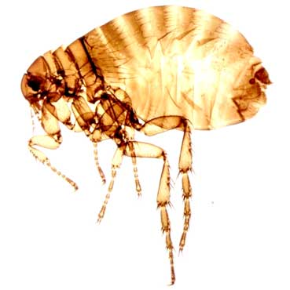
PULGA
Pulex Irritans

DESCRIPICIÓN:
Miden unos 2 mm, son de color negro-rojizo, cabeza pequeña, antenas cortas y largas patas adaptadas para saltar. Son ápteras y su cuerpo está comprimido lateralmente.

BIOLOGÍA:
- Para encontrar un huésped esperan semanas o meses. Cuando lo encuentran, trepan sobre él y por medio de las partes ganchudas penetran la piel y empiezan a chuparle la sangre. Su cuerpo aumenta de volumen y cuando está lleno se sueltan.
- No son capaces de saltar de la planta al huésped, se agarran al paso o se descuelgan desde las hojas y el método de transmisión es el contacto físico. En su boca, tienen una estructura que les permite engancharse al lugar del que están chupando sangre.
- La picadura de garrapata produce la enfermedad de Lyme que puede causar: Artritis, trastornos al corazón y al sistema nervioso, cuyos síntomas son sarpullidos y síntomas gripales.
- Los huéspedes habituales son: Ovejas, cabras, vacas y ganado en general. Cuando tienen la oportunidad se agarran también a otros mamíferos como perros, gatos y humanos.

HÁBITAT:
Se las puede encontrar en cualquier lugar con animales, incluso en hogares.

